هتل 5* درویشی
تور | روز | دو تخته | سه تخته
دو شب  (هر نفر) | آبان ماه | 1.400.000 | 1.250.000
خدمات | صبحانه بوفه،ترانسفررفت وبرگشت فرودگاهي،استخروسونا،سرويس رفت به حرم  کودک 2تا12سال نيم بها ميباشد.
هتل 5* قصر طلائی
تور | روز | دو تخته | سه تخته
دو شب  (هر نفر) | آبان ماه | 1.420.000 | 1.280.000
خدمات | صبحانه بوفه ، ترانسفر رفت و برگشت از فرودگاه و راه آهن با هایس عمومي،ميني باراتاق ، ارايه خدمات مجموعه آبي و سالن بدنسازي، ترانسفر رفت به حرم مطهر امام رضا (ع)  کودک دوتا شش ساله نيم بها شبي 100 هزار تومان
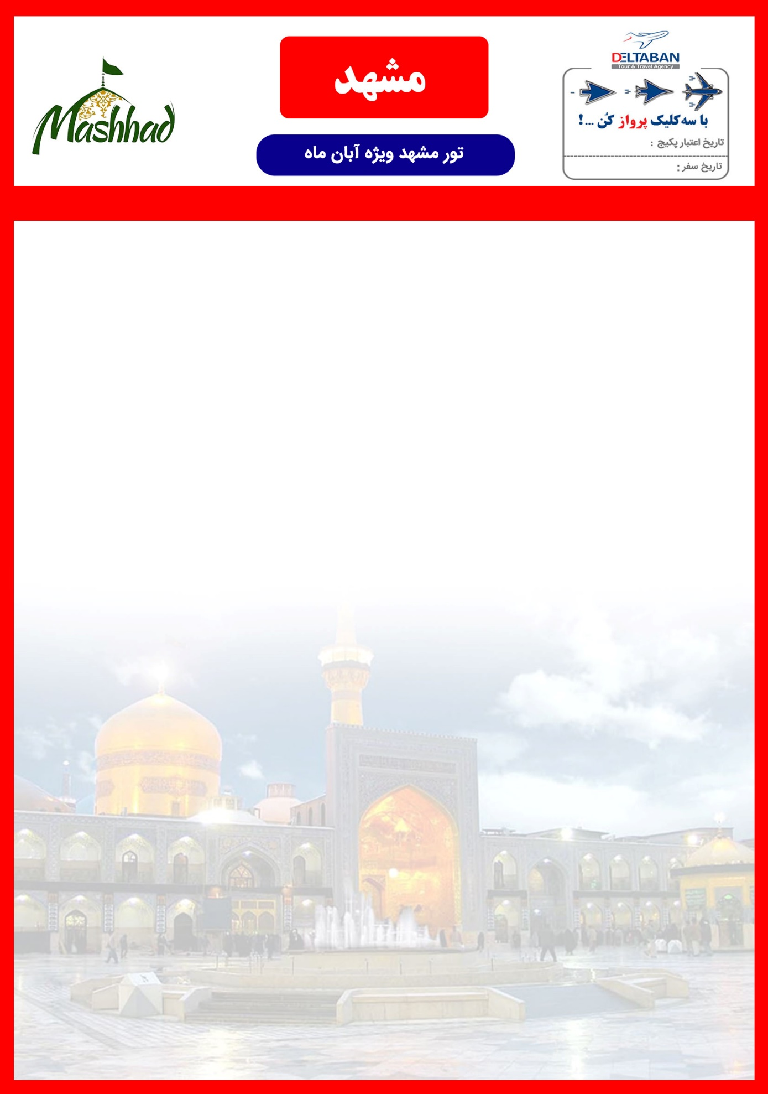
01 آبان الی 30 آبان
01 آبان الی 30 آبان
نرخ تورها به هزار تومان می باشد.
نرخ تور با توجه به افزایش یا کاهش نرخ بلیت متغیر میباشد لطفاً نرخ دقیق تور را در سیستم رزرواسیون آنلاین دلتابان مشاهده و یا با کانتر مربوطه چک فرمائید.

